BỘ GIÁO DỤC VÀ ĐÀO TẠO
TRƯỜNG ĐẠI HỌC THĂNG LONG

BÁO CÁO BÀI TẬP LỚN
TÌM ĐƯỜNG TRONG MÊ CUNG
BẰNG GIẢI THUẬT VÀ HỌC MÁY
GIẢNG VIÊN HƯỚNG DẪN: TH.S NGÔ MẠNH CƯỜNG
SINH VIÊN THỰC HIỆN: A50150 VƯƠNG ANH TÚ
A49911 NGUYỄN HÀ HUY
A50085 HỒ THANH HOÀN
A50068 PHẠM VĂN CHUNG
A Nguyễn Duy Anh
HÀ NỘI – 2025
Lời mở đầu
Tìm đường (Pathfinding) là một trong những bài toán kinh điển và quan trọng nhất trong lĩnh vực khoa học máy tính cũng như trí tuệ nhân tạo. Từ việc điều hướng trong các trò chơi điện tử đến việc tối ưu hóa lộ trình cho robot tự hành, khả năng tìm ra con đường tối ưu trong một không gian phức tạp luôn là một thách thức không ngừng đối với các nhà phát triển.
Trong nhiều thập kỷ, các giải thuật tìm kiếm dựa trên đồ thị và hàm Heuristic như A* đã khẳng định được vị thế nhờ tính ổn định và khả năng đưa ra kết quả tối ưu tuyệt đối dựa trên các quy tắc logic chặt chẽ. Tuy nhiên, khi đối mặt với những môi trường biến động và đòi hỏi khả năng thích nghi cao như con người, các thuật toán dần lộ ra những hạn chế về tính linh hoạt.
Sự bùng nổ của các mô hình học máy đã mở ra một chương mới cho bài toán này. Thay vì tuân theo những chỉ dẫn có sẵn, các tác tử (Agent) giờ đây có thể tự học hỏi thông qua quá trình thử và sai, xây dựng "trực giác" để xử lý các tình huống phức tạp dựa trên dữ liệu hình ảnh và kinh nghiệm quá khứ.
Báo cáo bài tập lớn này tập trung vào nghiên cứu, xây dựng hai phương pháp: Giải thuật truyền thống và mô hình học máy trong môi trường mê cung mô phỏng, thông qua dự án làm rõ sự khác biệt giữa sức mạnh của logic toán học thuần túy và khả năng tự thích nghi của mạng Neural.

STT | Thành viên | Công việc | Hoàn thành
1 | Vương Anh Tú |  | X
2 | Nguyễn Hà Huy |  | X
3 | Hồ Thanh Hoàn |  | X
4 | Phạm Văn Chung |  | X
5 | Nguyễn Duy Anh |  | X
Bảng 1: Phân công công việc

Tổng quan dự án

Giới thiệu về dự án
Dự án được xây dựng với mục tiêu nghiên cứu và thực nghiệm khả năng giải quyết bài toán tìm đường (Pathfinding) thông qua hai phương pháp tiếp cận đối lập:
- Xác thực tính tối ưu: Sử dụng giải thuật truyền thống (A*) làm thước đo chuẩn về độ chính xác và số bước di chuyển ngắn nhất khi có thông tin toàn cảnh về môi trường.
- Thử nghiệm trí tuệ nhân tạo: Xây dựng một tác tử (Agent) có khả năng tự học thông qua học tăng cường (Reinforcement Learning), nhằm chứng minh AI có thể đưa ra quyết định hợp lý ngay cả khi chỉ có tầm nhìn hạn chế.

Mục tiêu của dự án
Mục tiêu chính của dự án là thiết kế và xây dựng một hệ thống thử nghiệm có khả năng điều hướng tự động trong môi trường lưới, đồng thời tiến hành phân tích giải thuật tìm kiếm và mô hình học máy. Qua đó, làm rõ ưu nhược điểm của việc sử dụng logic toán học thuần túy so với việc ứng dụng trí tuệ nhân tạo trong các bài toán thực tế.

Một số dự án liên quan
Hệ thống điều hướng GPS và Google Maps: Đây là dự án thực tế quy mô nhất sử dụng biến thể của thuật toán Dijkstra và A* để tìm lộ trình ngắn nhất giữa các điểm nút trên bản đồ giao thông thế giới.
Ứng dụng trong trò chơi điện tử: Hầu hết các trò chơi chiến thuật (nổi tiếng có thể kể đến AOE) đều sử dụng thuật toán tìm đường trên lưới để điều khiển đơn vị quân di chuyển tránh các vật cản trên bản đồ.

Cơ sở lý thuyết

Các khái niệm cơ bản
Thuật toán (Algorithm): theo cuốn sách Introduction to Algorithms được xuất bản bởi The MIT Press, thuật toán (Algorithm) được định nghĩa như sau: Thuật toán là một chuỗi các bước tính toán để biến đầu vào (input) thành đầu ra (output).
Trí tuệ nhân tạo (Artificial Intelligence - AI): là một lĩnh vực rộng lớn của Khoa học máy tính, tập trung vào việc xây dựng các hệ thống có khả năng thực hiện những nhiệm vụ vốn đòi hỏi trí thông minh của con người như: lập luận, giải quyết vấn đề, nhận diện hình ảnh và ra quyết định.
Học máy (Machine Learning - ML): là một tập con của AI. Theo định nghĩa của Wikipedia, Machine learning is the subfield of computer science that “gives computers the ability to learn without being explicitly programmed”. Nói đơn giản, Machine Learning là một lĩnh vực nhỏ của Khoa Học Máy Tính, nó có khả năng tự học hỏi dựa trên dữ liệu đưa vào mà không cần phải được lập trình cụ thể.
Học sâu (Deep Learning - DL): là một tập con của Học máy (Machine Learning), tập trung vào việc xây dựng và huấn luyện mạng nơ-ron nhiều lớp, được gọi là mạng nơ-ron sâu (DNN – Deep neural networks) để chúng có thể tự động học, hiểu dữ liệu, mô phỏng khả năng ra quyết định phức tạp của bộ não con người. Mô hình học sâu có thể nhận diện nhiều hình mẫu phức tạp trong hình ảnh, văn bản, âm thanh và các dữ liệu khác để tạo ra thông tin chuyên sâu và dự đoán chính xác. Bạn có thể sử dụng các phương pháp học sâu để tự động hóa các tác vụ thường đòi hỏi trí tuệ con người, chẳng hạn như phân loại hình ảnh hoặc chép lời một tập tin âm thanh.
Học tăng cường (Reinforcement learing - RL): là một kỹ thuật Học máy (Machine Learning) tạo phần mềm đưa ra quyết định để đạt được kết quả tối ưu nhất. Kỹ thuật này bắt chước quy trình học thử và sai mà con người sử dụng để đạt được mục tiêu đã đặt ra. RL giúp phần mềm tăng cường các hành động hướng tới mục tiêu, đồng thời bỏ qua các hành động làm xao lãng mục tiêu. Thuật toán RL sử dụng mô hình khen thưởng và trừng phạt trong quy trình xử lý dữ liệu. Các thuật toán này tiếp thu ý kiến phản hồi của từng hành động và tự khám phá ra con đường xử lý tốt nhất để thu về kết quả cuối cùng.

Các thư viện sử dụng

PyTorch
PyTorch là một thư viện học máy mã nguồn mở được phát triển bởi nhóm nghiên cứu Facebook AI, đã trở thành công cụ quan trọng trong lĩnh vực trí tuệ nhân tạo, đặc biệt trong thị giác máy tính và xử lý ngôn ngữ tự nhiên. Với khả năng xây dựng đồ thị tính toán động linh hoạt và sự tích hợp sâu với Python, PyTorch mang lại nhiều lợi ích cho các nhà phát triển.

Manim
Manim (Mathematical Animation Engine) là một thư viện mã nguồn mở của Python, giúp tạo ra các video hoạt hình toán học và khoa học phức tạp một cách lập trình, nổi tiếng nhờ kênh YouTube 3Blue1Brown. Nó cho phép người dùng tạo ra đồ họa động chất lượng cao để minh họa các khái niệm trừu tượng, biến chúng trở nên trực quan và dễ hiểu.

Numpy
NumPy (Numerical Python) là một thư viện mã nguồn mở, nền tảng cốt lõi cho tính toán khoa học trong Python, cung cấp các cấu trúc dữ liệu mảng đa chiều hiệu suất cao và các hàm toán học mạnh mẽ để thao tác với mảng giúp xử lý dữ liệu lớn cực kỳ nhanh chóng và hiệu quả.

Các thư viện hỗ trợ khác
Matplotlib, IPython.display, Random, Time, ctypes.

Mô tả dữ liệu

Phân tích dữ liệu

Thu thập dữ liệu
Nguồn dữ liệu: nhóm đã xây dựng một hệ thống tự sinh dữ liệu, quy trình này được tối ưu hóa bằng cách kết hợp sức mạnh tính toán của ngôn ngữ C++ và tính linh hoạt trong huấn luyện AI của ngôn ngữ Python. Chi tiết cách hoạt động:
- Khởi tạo dữ liệu bậc thấp: để đảm bảo tốc độ sinh mê cung nhanh và chính xác cho hàng ngàn tập dữ liệu huấn luyện, nhóm đã xây dựng lõi thuật toán bằng ngôn ngữ C++. Thuật toán này được biên dịch thành thư viện liên kết động ‘maze_genc.dll’. Việc sử dụng C++ giúp tối ưu hóa việc quản lý bộ nhớ và tăng tốc độ xử lý các vòng lặp đệ quy trong quá trình tạo mê cung.
- Kết nối và thu nhận dữ liệu: để đưa dữ liệu từ C++ vào môi trường học máy, nhóm sử dụng thư viện ctypes để thiết lập cầu nối dữ liệu:
- Cấp phát bộ nhớ: Trong môi trường Python, một mảng NumPy được khởi tạo với kiểu dữ liệu int32 (tương ứng với kiểu int trong C++) để chuẩn bị nhận dữ liệu mê cung.
- Truyền con trỏ: Sử dụng ‘np.ctypeslib.ndpointer’ để truyền địa chỉ ô nhớ của mảng NumPy trực tiếp vào hàm trong file DLL.
Hình 3.1 Khai báo kiểu dữ liệu và truyền con trỏ trong hàm tạo mê cung
- Xử lý: Hàm C++ nhận con trỏ, thực hiện thuật toán sinh mê cung và ghi trực tiếp giá trị vào vùng nhớ đã cấp phát. Điều này giúp loại bỏ việc sao chép dữ liệu dư thừa, tối ưu hóa hiệu suất của hệ thống.

Thuật toán khởi tạo: Origin Shift (Dịch chuyển gốc) để tạo ra các Mê cung hoàn hảo (Perfect Maze). Chi tiết:
- Nguyên lý hoạt động: Thuật toán dựa trên lý thuyết đồ thị, trong đó mỗi ô trong lưới (ngoại trừ ô gốc) được gán một hướng trỏ về phía ô "gốc" (Origin). Bằng cách liên tục dịch chuyển vị trí của ô gốc và cập nhật lại các hướng trỏ, hệ thống sẽ tạo ra một Cây khung bao phủ toàn bộ lưới.
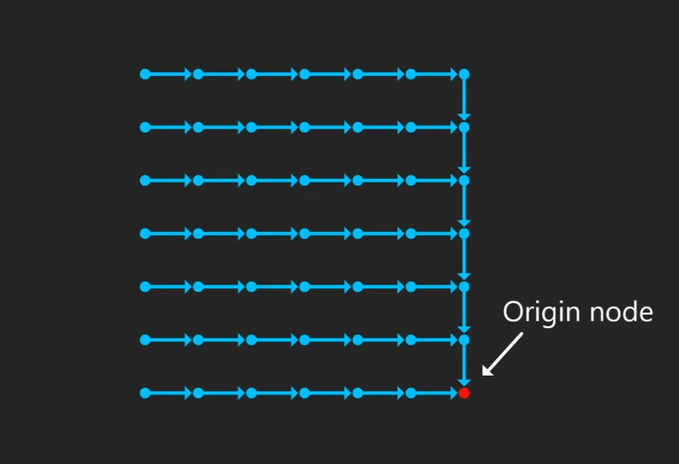
Hình 3.2 Trạng thái khởi đầu của thuật toán Origin Shift
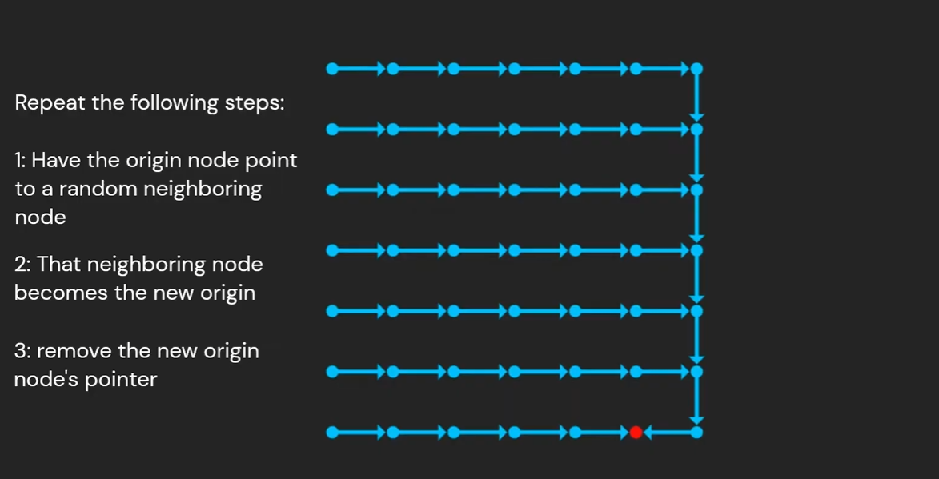
Hình 3.3 Minh họa một bước dịch chuyển Origin node và các bước thuật toán Origin Shift
- Đặc tính "Hoàn hảo":
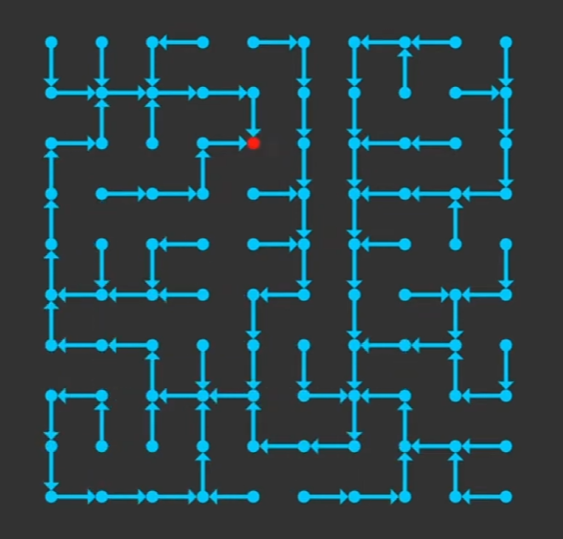
Hình 3.4 Mê cung ngẫu nhiên được tạo ra từ thuật toán (các liên kết là đường đi)
- Tính kết nối: Mọi ô trong mê cung đều có thể đi tới nhau, đảm bảo Agent luôn có đường về đích.
- Không có chu trình: Không tồn tại các vòng lặp vô tận, buộc Agent phải học cách tìm ra con đường ngắn nhất.
- Độ phức tạp: Tạo ra các cấu trúc có rất nhiều ngõ cụt sâu (chỉ có một đường tới đích – đi sai sẽ phải quay lại quãng đường rất dài), là môi trường lý tưởng để thử thách khả năng trích xuất đặc trưng của mạng Neural tích chập (CNN).
Dạng dữ liệu: được lưu trữ dưới dạng mảng NumPy hai chiều, trong đó mỗi phần tử đại diện cho một thuộc tính của môi trường: 0 – Đường đi (Path), 1 – Tường (Wall), 2 – Vị trí xuất phát (Start), 9 – Vị trí đích (Goal).

Phát triển mô hình.
Nhóm làm 2 mô hình độc lập, cụ thể:
Mô hình dùng giải thuật: nhóm triển khai một số thuật toán tìm kiếm, trong đó có hai thuật toán cơ bản là Dijkstra (trong trường hợp này tương đương với Breadth-First Search – BFS vì tất cả các cạnh có trọng số bằng nhau), DFS (Depth-First Search) và cuối cùng là thuật toán tối ưu A* (A-star).
Mô hình Học tăng cường sâu (Deep Reinforcement Learning - DRL). Dự án áp dụng sự kết hợp giữa Học tăng cường (Reinforcement Learning) và Học sâu (Deep Learning). Trong đó:
- Học tăng cường: Cung cấp cơ chế để tác tử học cách tối ưu hóa hành vi thông qua hệ thống phần thưởng (Reward) và hình phạt (Penalty). Tác tử không được chỉ dẫn đường đi cụ thể mà phải tự khám phá chiến lược di chuyển hiệu quả nhất để đạt được mục tiêu.
- Học sâu: Đóng vai trò là "hệ thống thị giác", giúp tác tử xử lý và hiểu được các dữ liệu hình ảnh phức tạp từ môi trường lưới.

Đặc tả dữ liệu

Cấu trúc dữ liệu đầu vào
Để tác tử AI có thể ra quyết định di chuyển chính xác, dữ liệu đầu vào được cấu trúc hóa thành một "Trạng thái" (State) đa thành phần bao gồm thông tin về mê cung và định hướng mục tiêu. Cụ thể:
Mô hình sử dụng một "cửa sổ quan sát" kích thước 9*9 bao quanh tác tử. Dữ liệu này được đóng gói thành một Tensor 2 kênh:
- Kênh 1 - Cấu trúc tĩnh (Static Structure): Chứa thông tin về tường và đường đi trong phạm vi quan sát. Các giá trị được nhị phân hóa để làm nổi bật các ranh giới vật lý mà AI cần tránh.
- Kênh 2 - Bản đồ nhiệt động (Dynamic Heatmap): Ghi lại tần suất tác tử đã đi qua các ô trong vùng 9*9. Giá trị tại mỗi ô được chuẩn hóa theo công thức 1/(n+1), trong đó n là số lần dẫm chân. Ô chưa đi qua sẽ có giá trị 1.0 (sáng nhất), ô đi qua nhiều lần sẽ tiệm cận về 0 (tối dần).
Bên cạnh dữ liệu hình ảnh, mạng Neural được cung cấp thêm một thông tin bổ trợ là Vector hướng đích: Gồm bộ đôi tọa độ tương đối tính từ vị trí hiện tại của tác tử đến điểm đích.

Cấu trúc dữ liệu đầu ra
Trạng thái kết thúc: Thành công hoặc thất bại. Thành công khi tác tử di chuyển đến vị trí đích. Thất bại khi tác tử không tìm thấy đích sau khi đã thực hiện hết số bước tối đa cho phép.

Đánh giá mô hình
Tỉ lệ thành công: Đây là chỉ số để đánh giá độ thông minh và khả năng tổng quát hóa của AI trên các mê cung mới lạ.

Kiển Trúc Mô hình

Các mô hình sử dụng thuật toán

Thuật toán Djisktra
Trong dự án này, thuật toán Dijkstra được triển khai dưới dạng tìm kiếm theo chiều rộng (BFS) do đặc thù của mê cung lưới có trọng số các cạnh đồng nhất bằng 1.
Thuật toán sử dụng hàm đánh giá chỉ bao gồm chi phí từ điểm bắt đầu.
Cơ chế vận hành vật lý: trong mô phỏng của dự án, Dijkstra được triển khai dưới dạng di chuyển vật lý. Thay vì chỉ hiển thị kết quả cuối cùng, Agent phải thực hiện các bước di chuyển thực tế trên bản đồ:
- Thuật toán mở rộng tập các nút đã biết theo mọi hướng như một làn sóng lan tỏa từ tâm.
- Để đảm bảo tính tối ưu, khi thuật toán muốn kiểm tra một nhánh mới có chi phí thấp hơn, Agent phải thực hiện quá trình quay lui vật lý về các nút giao cũ trước khi tiến vào nhánh mới. Điều này làm tăng tổng số bước đi thực tế nhưng đảm bảo tìm ra con đường ngắn nhất tuyệt đối.
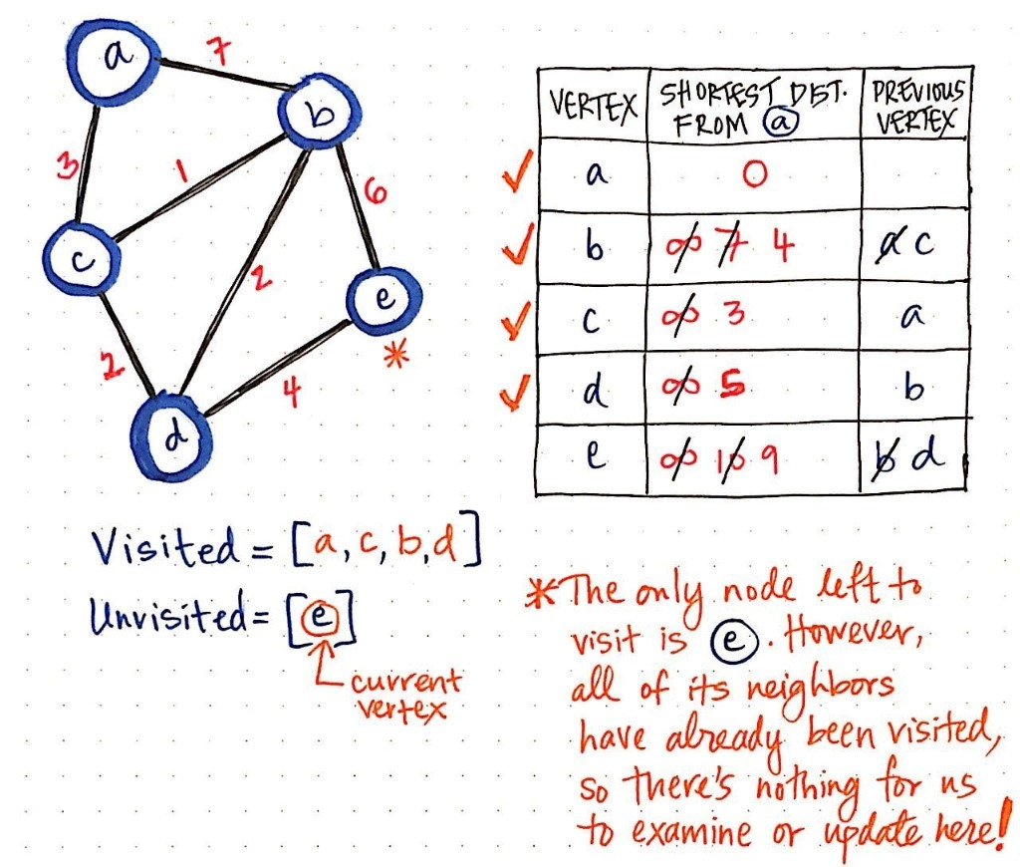
Hình 4.1 Minh họa các bước thuật toán Dijkstra

Thuật toán Depth-First Search – DFS
Thuật toán DFS là một phương pháp duyệt đồ thị ưu tiên đi sâu vào các nhánh xa nhất có thể trước khi thực hiện quay lui (backtracking).
Cơ chế di chuyển vật lý: mô phỏng chuyển động thực của Agent:
- Thăm ngõ cụt: Agent sẽ đi thẳng vào một con đường cho đến khi chạm tường.
- Hành động quay lui: Khi không còn ô hàng xóm nào chưa thăm, Agent phải thực hiện các bước lùi vật lý (di chuyển ngược lại các ô đã đi) cho đến khi tìm thấy một nút giao có nhánh chưa khám phá.
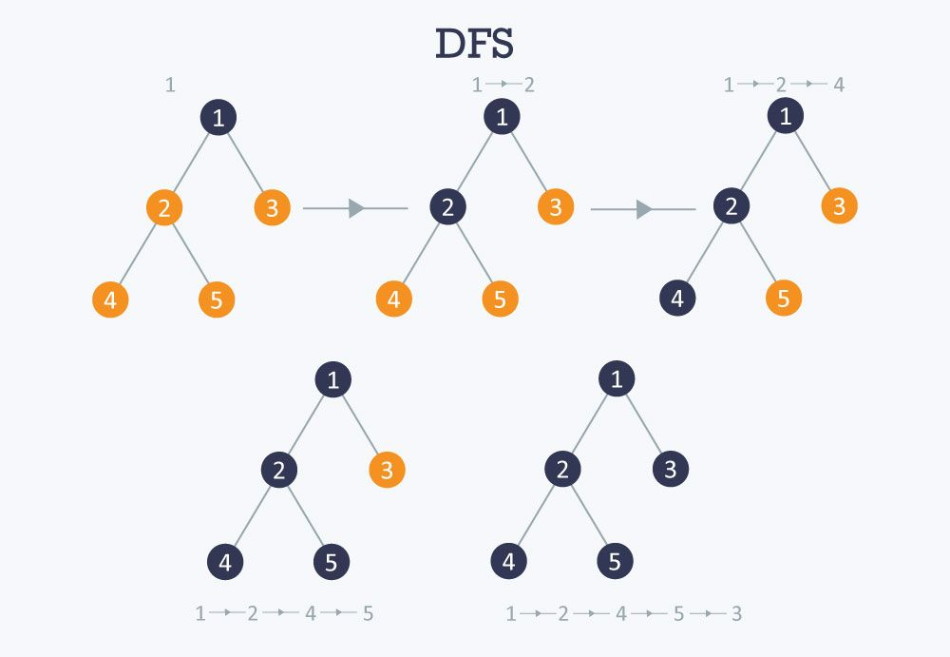
Hình 4.2 Minh họa các bước thuật toán DFS

Thuật toán A* (A-Star)
Thuật toán A* là sự cải tiến vượt bậc từ Dijkstra bằng cách bổ sung thêm thông tin dự báo về mục tiêu. Trong khi Dijkstra chỉ nhìn về phía sau (những gì đã đi qua), A* còn nhìn về phía trước (ước tính khoảng cách đến đích) để đưa ra quyết định di chuyển tối ưu nhất.
A* luôn ưu tiên chọn những ô có khả năng dẫn đến đích nhanh nhất theo hàm chi phí tổng hợp:
$$f\left(n\right)=g\left(n\right)+h\left(n\right)$$
Trong đó:
- $g\left(n\right)$: Chi phí thực tế đã đi từ điểm xuất phát đến ô hiện tại $n$.
- $h\left(n\right)$: Hàm Heuristic ước tính chi phí từ ô $n$ đến $goal$ (đích).
- Heuristic dùng trong thuật toán là khoảng cách Manhattan:
$$h(n) = \left|x_{goal}- x_{n}\right| + \left|y_{goal}- y_{n}\right|$$
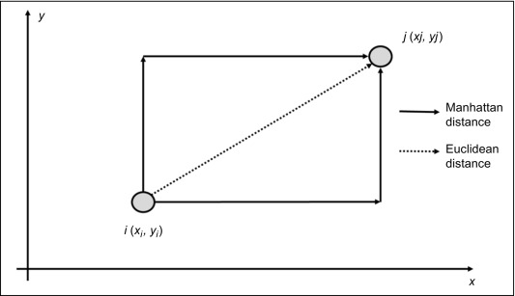
Hình 4.3 Khoảng cách Manhattan và khoảng cách Euclid (còn gọi là đường chim bay)
Nguồn gốc tên gọi khoảng cách Manhattan: tên gọi này liên quan trực tiếp đến quận Manhattan của thành phố New York, ở đây các con đường được xây dựng theo sơ đồ hình bàn cờ với các đại lộ chạy dọc và các đường phố chạy ngang cắt nhau vuông góc.

Cơ chế tầm nhìn và Bộ nhớ: một đặc điểm độc đáo trong triển khai thực tế của dự án là việc kết hợp A* với tầm nhìn hạn chế:
- Agent không biết toàn bộ mê cung ngay từ đầu. Nó chỉ cập nhật các ô trong phạm vi tầm nhìn (ví dụ: vision_limit=1) vào bộ nhớ.
- A* liên tục tính toán lại đường đi dựa trên "những gì đã biết". Khi phát hiện một bức tường mới chắn ngang con đường đã định, Agent sẽ ngay lập tức tái lập kế hoạch.
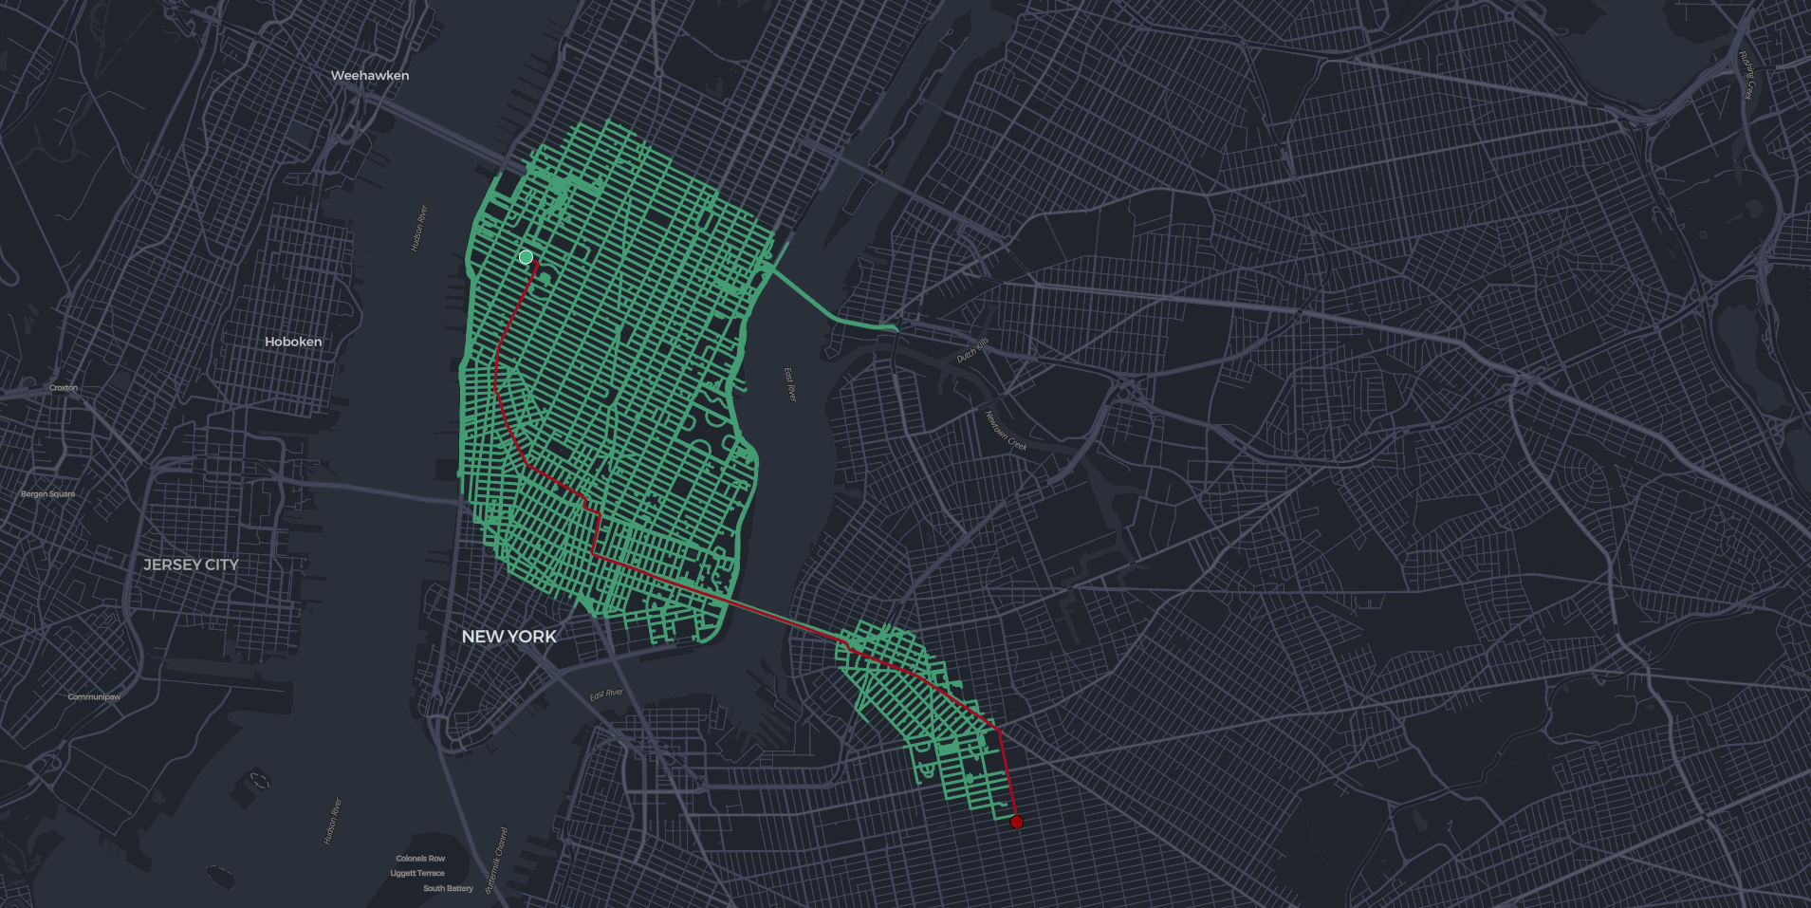
Hình 4.4 A* trong tìm đường từ một điểm tại Manhattan tới một điểm tại Brooklyn – New York

Mô hình học máy

Các phương pháp tính toán
Mạng tích chập:

